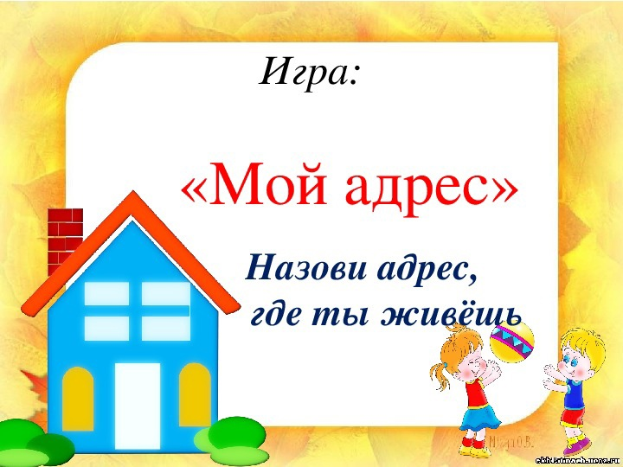

Поможем вместе запомнить ребенку свой домашний адрес.
На сегодняшний день мы много говорим о безопасности ребенка. О формировании навыков личной безопасности.
Одним из моментов личной безопасности является формирование знаний о себе.
Главным образом ребенок должен усвоить основные понятия не только о себе, но и своих близких. В первую очередь - это: имя, фамилия, домашний адрес, а также имена родителей.
Задача взрослых - помочь детям осознать важность знаний своего домашнего адреса. Одна только мысль о том, что ребенок может потеряться, приводит родителей в ужас. Поэтому будет лучше, если вы заранее научите ребенка говорить о себе, поможете ему запомнить свой домашний адрес.
Если ребенок не может запомнить свой адрес, то он должен хотя бы уметь обозначать ориентиры, которые помогут найти его место жительства (где находится и как выглядит дом, что расположено поблизости).
Пока ребенок не начнет уверенно разговаривать, научить его рассказывать о себе, и тем более домашний адрес естественно, не получится. В этом случае лучше пришить на подкладку с внутренней стороны куртки, ветровки или кофты кармашек и вложить в него записку с домашним адресом.
С хорошо разговаривающими детьми нужно заучить домашний адрес до автоматизма. Запомнить все и сразу ребенку будет тяжело, но за некоторое время ему это удастся.
Для лучшего запоминания вовлекайте в работу зрительную память, то есть, обращайте внимание на этажность дома, из чего сделан, какого цвета, обращайте внимание на таблички с номером и названием улицы. Детям постарше рассказать историю возникновения улицы, в честь кого ее назвали. Обращайте внимание, что находится рядом с вашим домом (детские площадки, качели, деревья и тд).
Можно вместе с ребенком нарисовать план улицы, на которой вы живете, объясняя все поэтапно. Так же можно нарисовать план от дома до детского сада.
В стрессовой обстановке, дети могут повести себя совершенно иначе. Но если ребенок хотя бы знал свой домашний адрес, то у него есть шанс вспомнить его. А если он и не слышал никогда о том, что он проживает на какой-то улице, то и вспоминать будет нечего. Поэтому учите, напоминайте, вкладывайте в детскую голову все эти знания. И пусть в экстренной ситуации они никогда не пригодятся.

